namecheap注册

1. 同样使用education pack中的优惠码

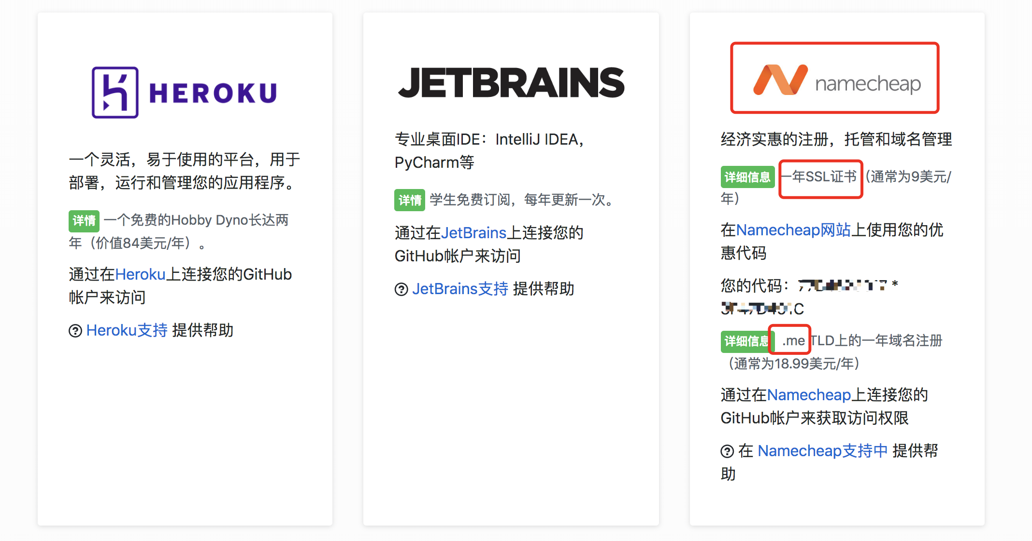

一个证书、一个域名.me

进入namecheap中，申请学生免费域名

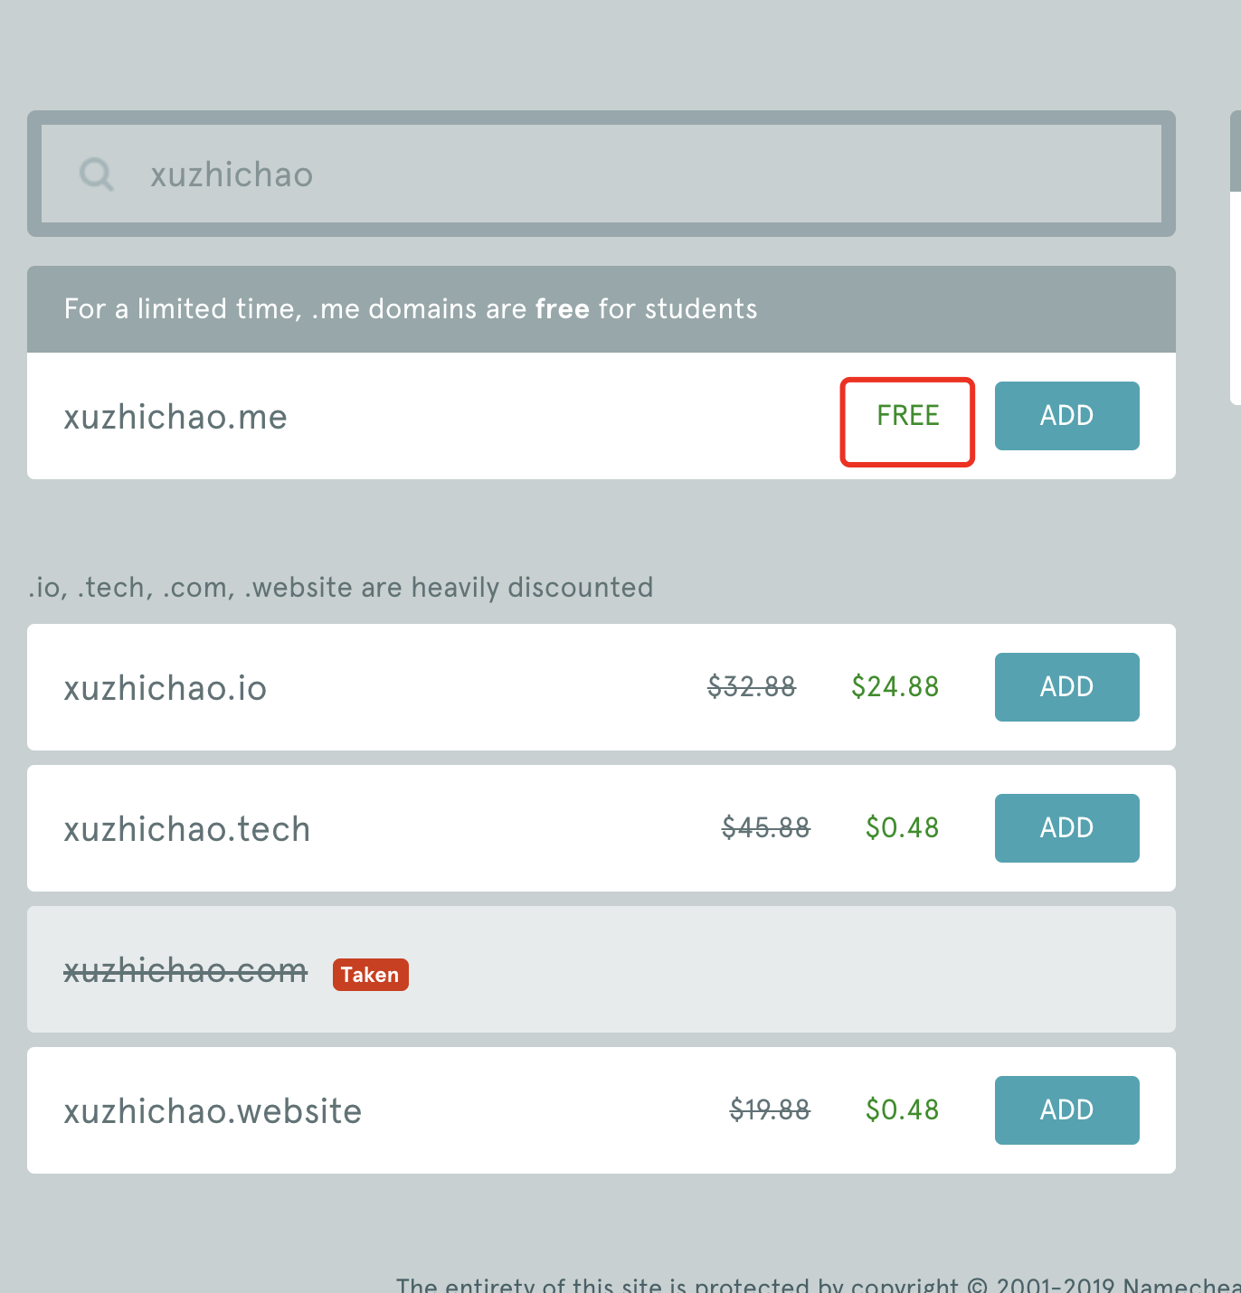

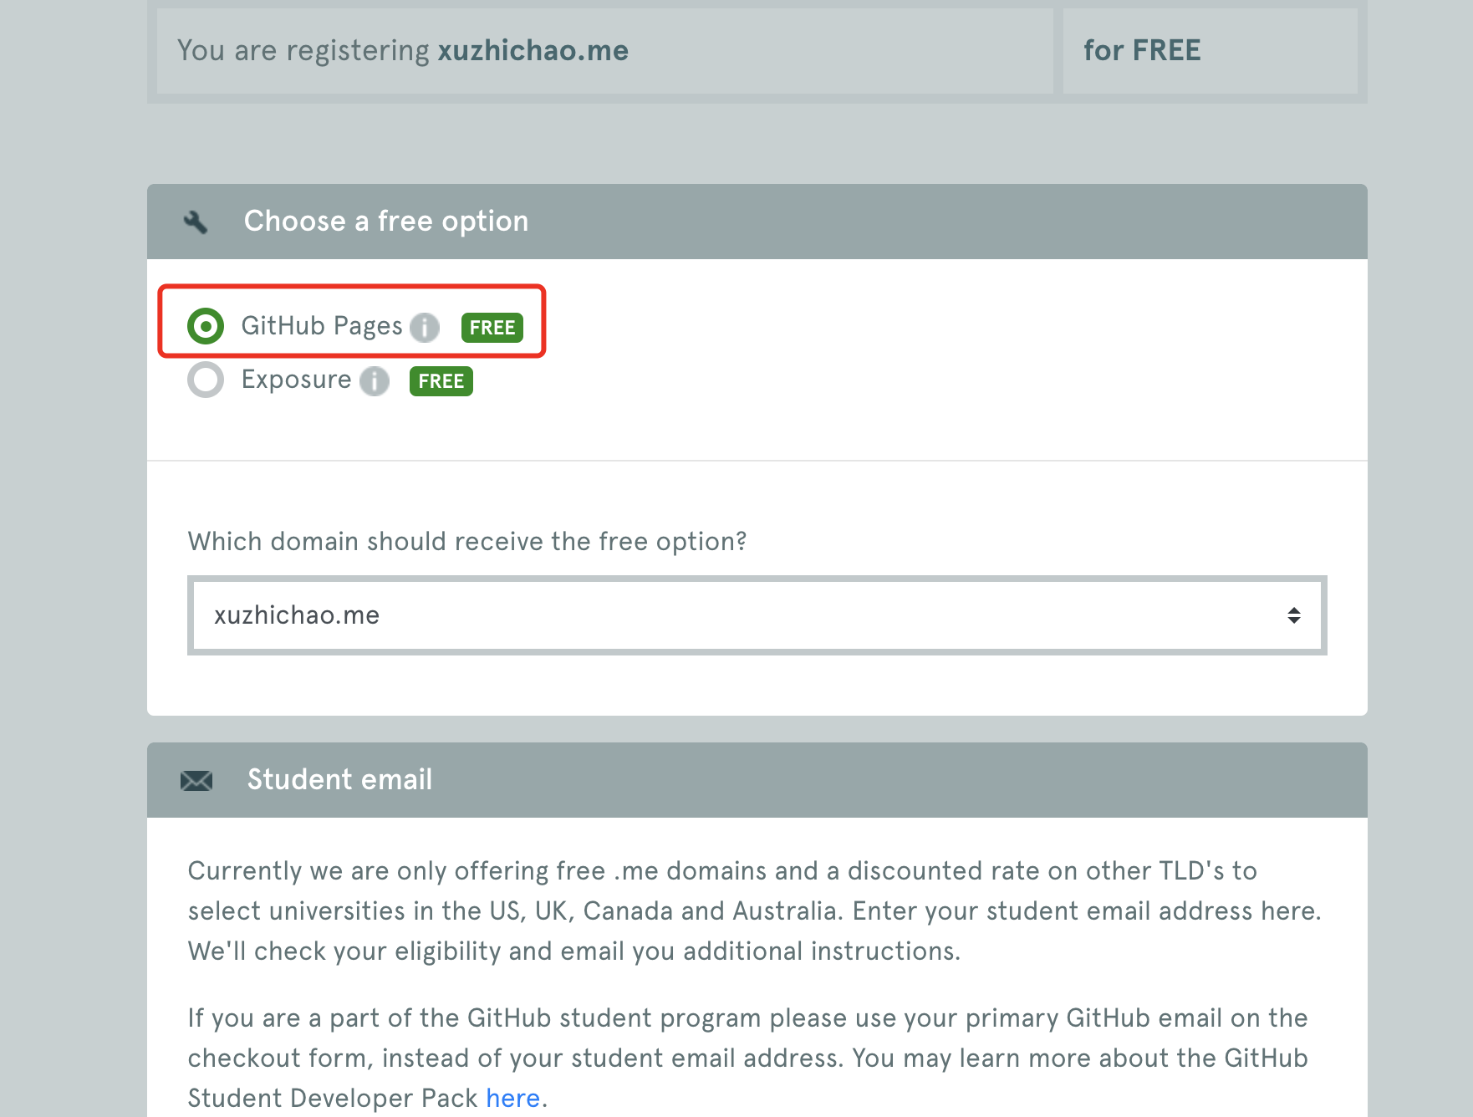

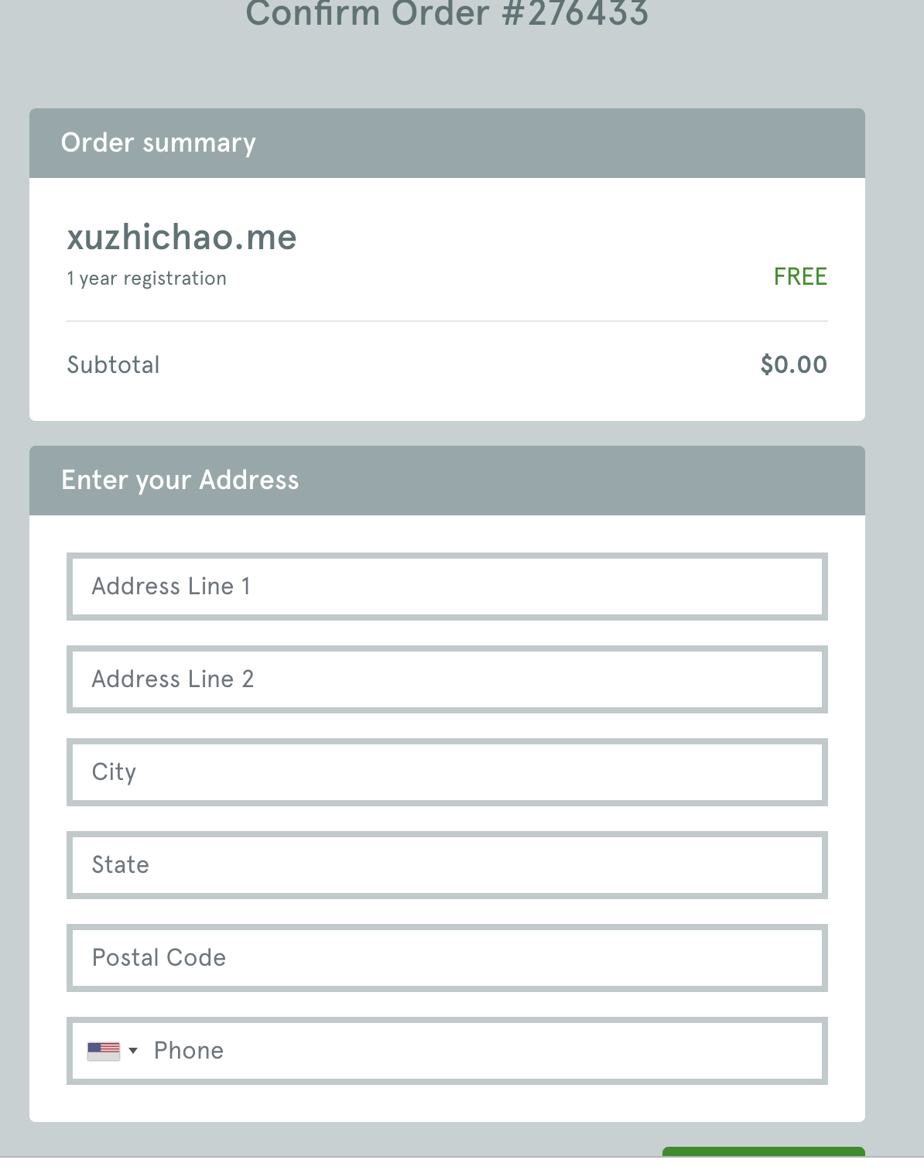

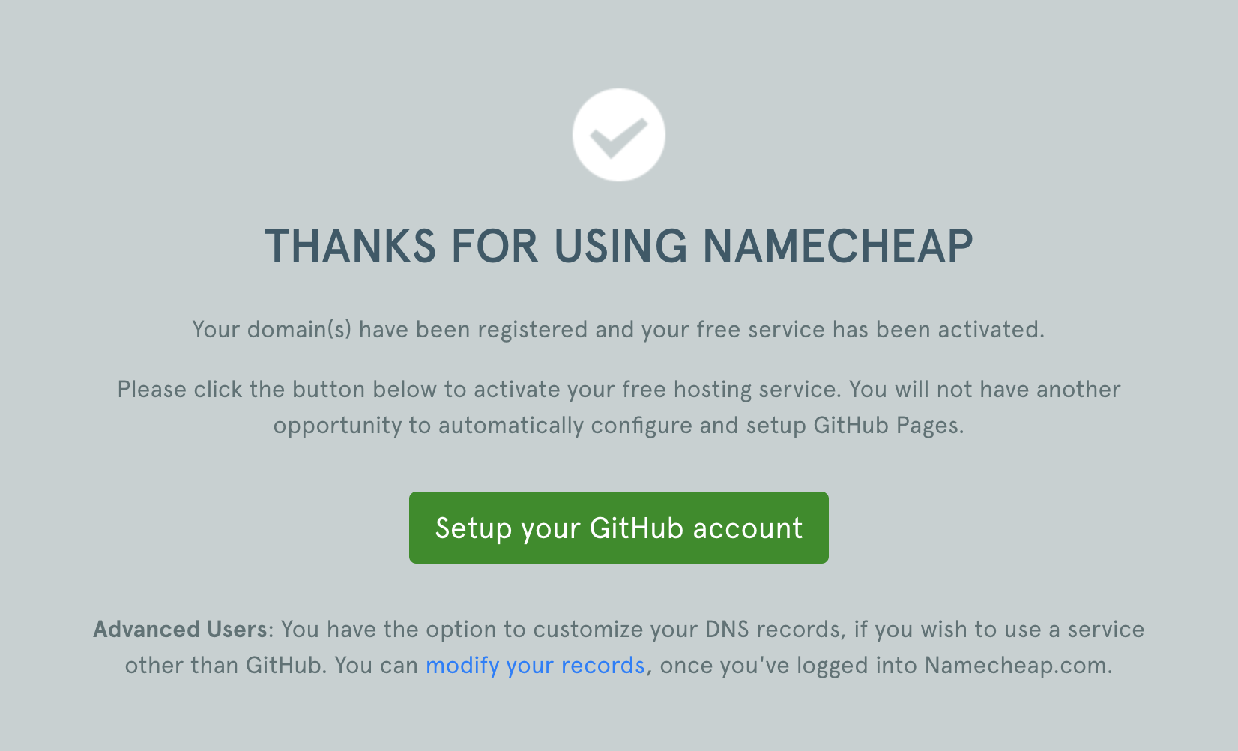

很简单，顺着下来就可以。

接下来可以去使用自己的域名了，之后会给大家做AWS域名绑定和digital ocean域名绑定

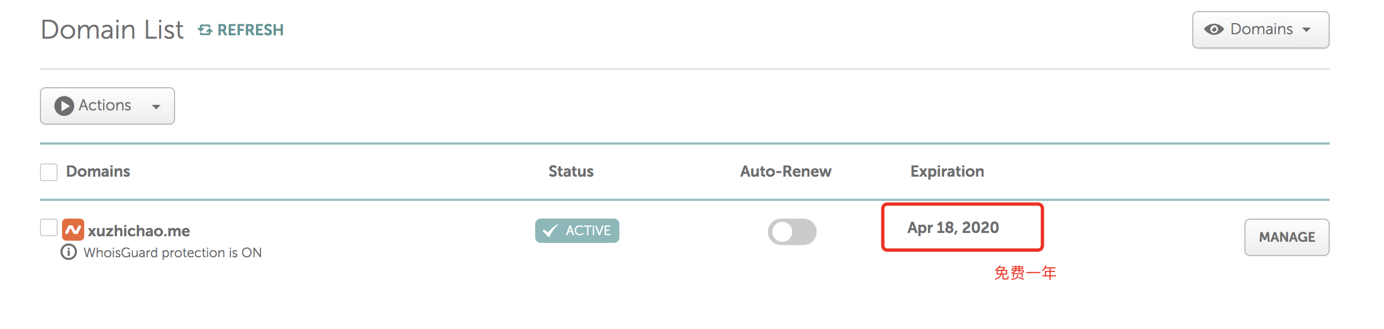

digitalocean绑定域名：

在digitalocean中

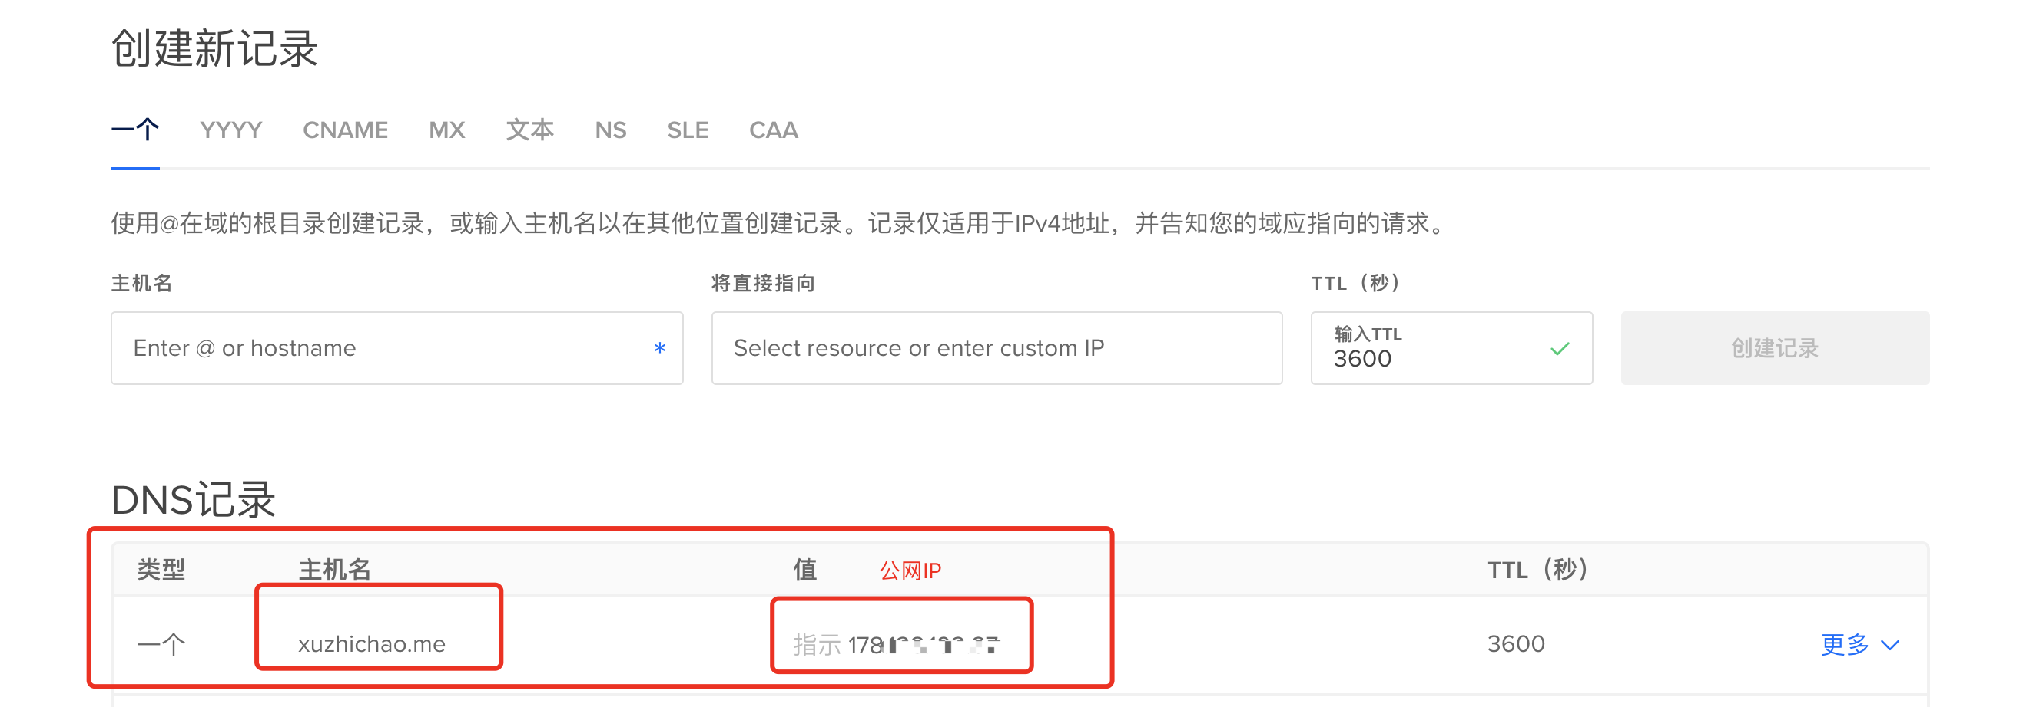

在neamcheap中：

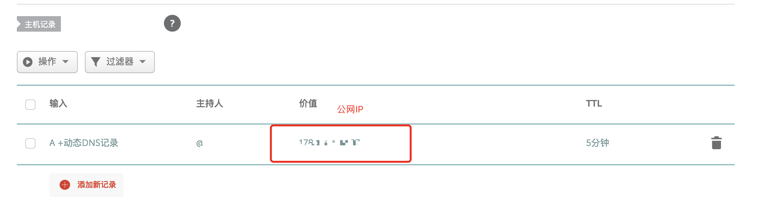

然后域名登陆：

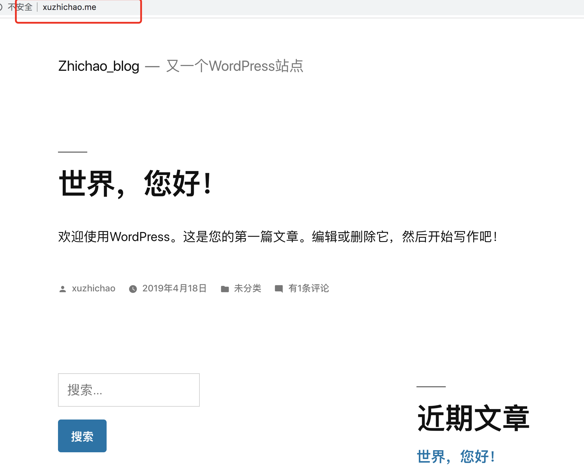

就这么简单，大家加油！